实验1.1 简单的网络管理方法
- 实验目的
  - 掌握使用ipconfig实用程序的方法，藉此了解本地PC当前的网络配置状态；
  - 掌握使用ping实用程序检测网络的连通性、可到达性和处理名称解析的方法；
  - 掌握使用traceroute实用程序命令测量路由情况的技能；
  - 学会使用netstat命令了解网络当前状态的方法。
  - 学会使用nslookup命令测试DNS服务器的情况
- 实验环境
- 允许Windows 2000/2003 Server/XP操作系统的PC一台。
- 每台PC具有一块以太网卡，通过双绞线与局域网相连。
- 实验步骤
  - ipconfig实用程序
- 熟悉ipconfig命令
在命令提示符界面执行ipconfig，可以显示本机所以当前的TCP/IP网络配置值，刷新动态主机配置协议（DHCP）和域名系统（DNS）设置。
使用不带参数的ipconfig可以显示所有适配器的IP地址、子网掩码、默认网关，如图2-1所示。
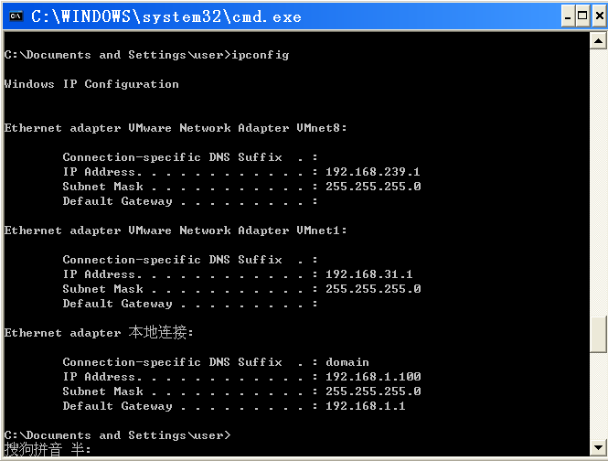

图2-1 显示适配器的基本TCP/IP配置
如果不熟悉ipconfig命令的参数，可以在命令提示符执行命令“ipconfig /?”查看ipconfig命令的所有参数信息，如图2-2所示。
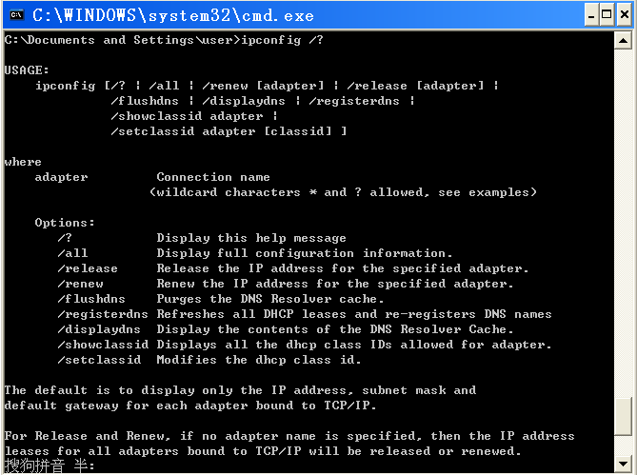

图2-2 ipconfig的参数信息
- 使用ipconfig命令
  - 显示所有适配器的基本TCP/IP配置，键入“ipconfig”命令查看。
  - 显示所有适配器的完整TCP/IP配置，键入“ipconfig /all”命令查看，并与a)中的显示进行比较，注意增加的信息。
  - 对DHCP服务器分配IP地址操作。如果需要释放所有适配器的当前DHCP配置并丢弃IP地址配置，同时禁用配置为自动获取IP地址的适配器的TCP/IP，应键入“ipconfig /release”。如果为更新所有适配器的DHCP配置，在自动获取IP地址的网卡的计算机上，应键入“ipconfig /renew”。
  - 在排除DND的名称解析故障期间清理DNS解析器缓存，键入“ipconfig /flushdns”。
注意事项：
    - 只有当TCP/IP协议安装为网络适配器属性的器件后，该命令才可用。
    - 如果适配器名称包含空格，要在该适配器名称两边使用引号（即“Address Name”）。对于适配器名称，ipconfig可以使用星号（*）通配符指定名称为指定字符串开头的适配器，或名称包含有指定串的适配器。例如，Local *可以匹配所有包含字符串Local开头的适配器。而*Con*可以匹配所有包含字符串Con的适配器。
  - ping实用程序
- 熟悉ping命令
ping实用程序通过发送方向接收方发送“互联网控制报文协议（ICMP）”回显（echo）请求消息，接收方将对该回显请求进行自动回显应答，来验证两台支持TCP/IP协议的计算机之间的IP层连接，并在发送方将回显应答消息的接受情况与往返过程的次数一起显示出来。Ping是用于检测网络连接性、可到达性和名称解析等疑难问题的主要TCP/IP命令。
如果不带参数，ping将自行显示帮助，或者在命令提示符下执行“ping /？”命令，如图2-3所示。
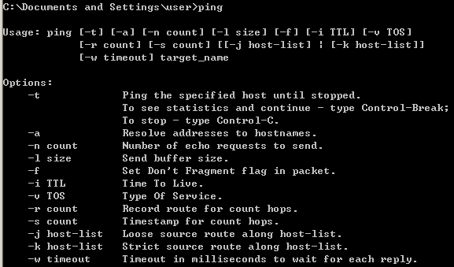

图2-3 ping的参数信息
- 使用ping命令
  - 测试目的主机的可达性。执行“ping<目的主机地址或域名>”，如果在有限的时间内能够得到目的主机的正确应答，则可认为本机可达目的主机；否则，则可能是本机不可达目的主机，也可能是因为有些主机处于安全或性能原因，将主机设置为不对远端主机的ping操作做出响应。
  - 计算机域名和计算机IP地址。如果成功验证了IP地址，但未成功验证计算机域名，则可能是由于名称解析问题所致。在这种情况下，要确保指定的计算机名可以通过本地主机文件进行解析，其方法是通过域名系统（DNS）查询或NetBIOS名称解析技术进行解析。
  - 测试目的主机的连通性能。为了粗略地检查网络的连通的性能情况，可向目的主机发送N个回显请求消息，看有多少消息能够到达，消息用了多少时间到达。例如，我没向www.126.com发送10个回显请求消息，得到图2-3所示的结果。
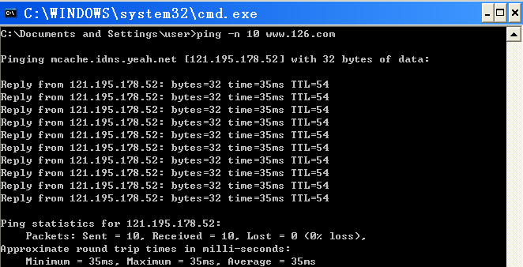

图2-3 测试目的主机的连通性
可以看出接收到了10个消息，丢失率为0；往返时延为35 ms。
- 提示：测试网络连通性能是一个非常复杂的问题，应当采用数理统计的方法才能得出较为客观的结果。
注意事项：
    - 只有当TCP/IP协议在“网络连接”中安装为网络适配器属性的组件时，ping命令才可用。
    - 随着防火墙功能在网络中的广泛应用当你ping其他主机或其他主机ping你的http://v.youku.com/v_show/id_XMTE1NjMzNTg4.html主机时，而显示主机不可达的时候，不要草率的下结论。最好与某台“设置良好”主机的ping结果进行对比。
  - traceroute实用程序
traceroute通过设置IP首部中的寿命（Time To Live，TTL）字段来实现路由探测的功能。IP分组经过每个路由器的时候都会将TTL值减去1，即TTL值可以看作经过的路由器跳数的计数器。当路由器接收到一个TTL为0或者1的IP分组时，路由器就不再转发这个分组，而是直接丢弃，并且发生一个ICMP“超时”报文给源主机。
traceroute程序的关键在于返回的超时错误的ICMP分组的IP首部的源地址就是这个路由器的入口IP地址。通过逐渐增大TTL的值，可以得到该路径上的所有路由器的入口IP地址，直到对目的主机发生一个UDP端口不可达报文，并收到其ICMP的“端口不可达”响应分组为止。
- traceroute的基本操作
  - traceroute命令的基本用法是，在命令提示符后键入“tracert host_name”或“tracert ip_address”，其中tracert是traceroute在Windows操作系统上的称呼，host_name与ip_address分别是目的计算机的主机名或IP地址。图2-4是以新浪网（www.sina.com.cn）为目的地的执行结果。输出有5列：第一列是描述路径的第n跳的数值，即沿着该路径的路由器序号；第二列是第一次往返时间；第三列是第二次往返时间时延；第四列是第三次往返时延；第五列是路由器名字及其输入端口的IP地址。
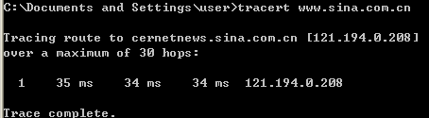

图2-4 执行tracert操作
  - 如果源从任何给定的路由器接收到的报文少于3条（由于网络中的分组丢失），traceroute在该路由器号码后面放一个星号，并报告到达那台路由器的少于3次的往返时间。
  - 多尝试几次“ping www.sina.com.cn”的操作，比较得到的新浪网的IP地址。如果两次ping得到的IP地址不同，试考虑其中的原因（如考虑到负载均衡）。然后针对这些不同的IP地址，执行“tracer ip_address”命令，观察分析输出的结果是否有差异。
- traceroute的参数
在Windows操作系统上，可在命令提示符中键入“tracert”命令即可获得tracert的语法说明信息，如图2-5所示。自行测试各种参数并记录结果。
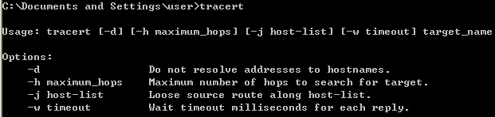

图2-5 tracert参数说明
- 测试大型网络的路由
- 对于大型网络中的某站点进行traceroute测试，记录测试结果。观察其中是否出现第n跳的时延小于第n-1跳的时延情况。试分析其中原因（提示：可分别考虑时延的各个构成成分在总时延中所起的作用）。
- 在一天的不同时段内，用traceroute程序多次测量从固定主机到远程固定IP地址的主机的路由。试分析比较测量数据，观察该路由是否有变化？如果有变化，该变化频繁吗？
注意事项：
    - 执行tracert命令所显示的路径是源主机与目的主机间的路径中的路由器的近侧路由器接口列表。近侧接口是距离路径中的发送主机最近的路由器的接口。
  - netstat命令的使用
netstat命令能够显示活动的TCP连接、计算机侦听的端口、以太网统计信息、IP路由表、IPv4统计信息（对于IP、ICMP、TCP和UDP协议）以及IPv6统计信息（对于IPv6、ICMPv6、通过IPv6的TCP以及UDP协议）。使用时如果不带参数，netstat显示活动的TCP连接。
- netstat的参数及其用法
在命令提示符中键入“netstat -?”命令列出netstat的所有参数及其用法，如图2-6所示。测试各种参数显示的信息并记录结果。
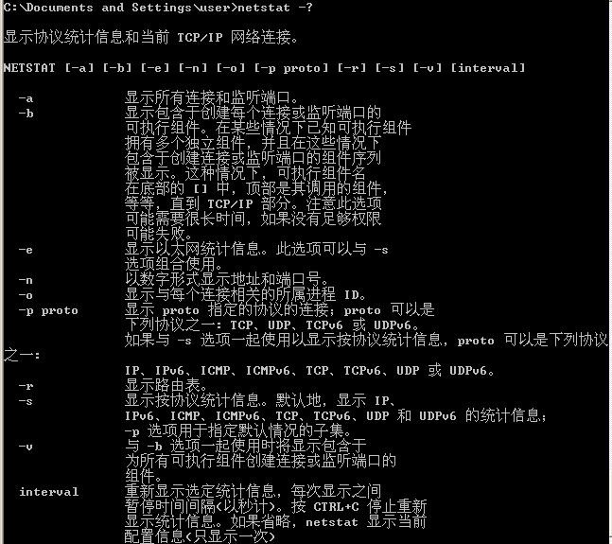

图2-6 netstat参数信息
- 了解本机的通信状况
用“netstat -n”命令观察对方的IP地址，可以迅速得知自己与自己通信的对方所使用的IP地址，如图2-6所示；进一步使用“netstat -a”命令，就可以看到对方上网时所使用的IP或ISP域名了，甚至可以看到所有端口，如图2-7所示。
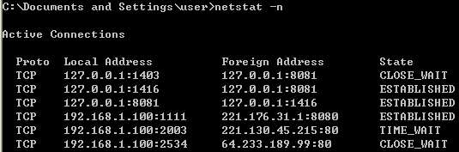

图2-6 以点分十进制的形式列出IP地址
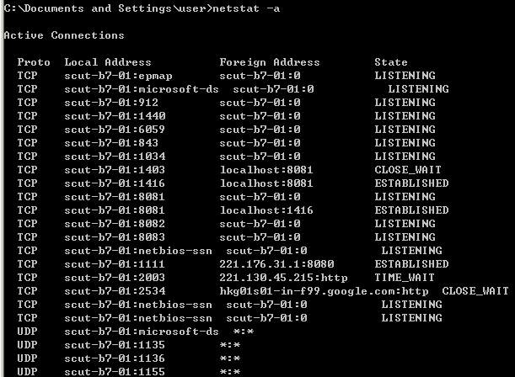

图2-7 显示含有所有有效连接信息的列表
  - nslookup命令
nslookup是一个监测网络中DNS服务器是否能正确实现域名解析的命令行工具。nslookup必须在安装了TCP/IP协议的网络环境中才能使用。
在命令提示符下输入：
nslookup
这样就可以进入nslookup环境。
  - 设置DNS Server
在nslookup提示符下输入：
ls
列出DNS域的信息，如图2-8所示。
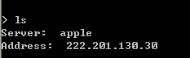

图2-8 列出DNS信息
在nslookup提示符下输入：
root
将默认的服务器更改为DNS域名空间的根的服务器，如图2-9所示。
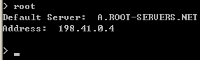

图2-9 nslookup root命令执行结果
在nslookup提示符下输入：
server IP
将默认的服务器更改为指定的DNS服务器，其中参数IP为指定的DNS服务器的IP地址，如图2-10所示。
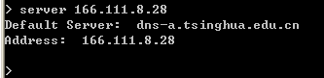

图2-10 更改DNS服务器
  - 域名解析
nslookup 提供了将域名解析为IP地址的功能，同时也提供了将IP地址反向解析为域名的功能。
在命令提示符下输入：
nslookup www.baidu.com
结果显示www.baidu.com 域名对应的IP地址为：205.188.238.109，如图2-11所示。
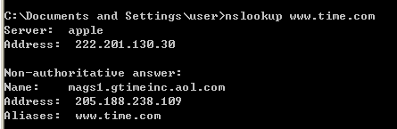

图2-11 nslookup域名解析
在命令提示符下输入：
nslookup 205.188.238.109
结果显示205.188.238.109主机的域名为www1.pathfinder.aol.com，如图2-12所示。值得注意的是，IP地址与域名并不是严格的一对一映射，往往由于某些需要被配置为多对一或一对多的映射。
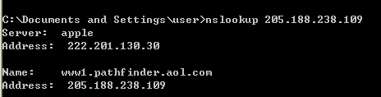

图2-12 nslookup 反向域名解析

- 实验心得与体会

